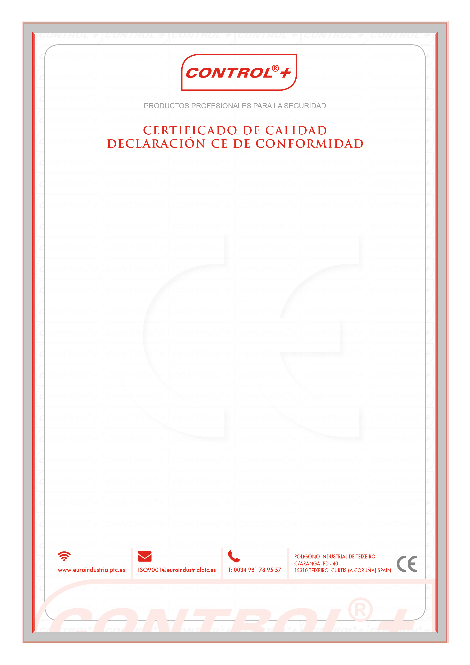
La presente declaración CE de conformidad garantiza que los equipos detallados a continuación han sido fabricados y comercializados según la Directiva:

DIRECTIVA 2006/42/CE
ESLINGA POLIÉSTER PLANA CON DOBLE BANDA Y GAZAS REFORZADAS EN LOS EXTREMOS PARA ELEVACIÓN DE CARGAS
REF.: ESB1-322

• Certificada para una carga útil de trabajo: 1.000 kg
• Largo: 2 m
• Ancho: 35 mm
• Coeficiente de seguridad 7:1

Sistema de elevación fabricado según la norma europea de aplicación CE:
EN 1492-1
- El presente certificado es nulo en caso de modificación del equipo sin nuestro acuerdo explícito.
Fdo.:
Dpto. Técnico

